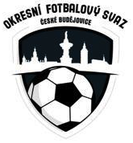
Výkonný výbor okresního fotbalového svazu České Budějovice
Nám. Přemysla Otakara II č. 33 PSČ 370 21
Tel.: 723 505 600, e-mail ofs.cb@seznam.cz
________________________________________________________________________________

Zápis ze schůze DK č.11 ze dne 26.10.2021

Přítomni: Čapek, Krýdl, Brom, Kupka, Bohm
Omluveni: ---

Nebyl žádný případ k projednání.

Zapsal: Krýdl

